**ОТЧЁТ**

**ПО ЛАБОРАТОРНОЙ РАБОТЕ № 3**

*Выполнил студент 3 курса ПМиИ*

*Удод Алексей*

1.Выбор всех данных из таблицы "техники" с сортировкой по году в порядке убывания:

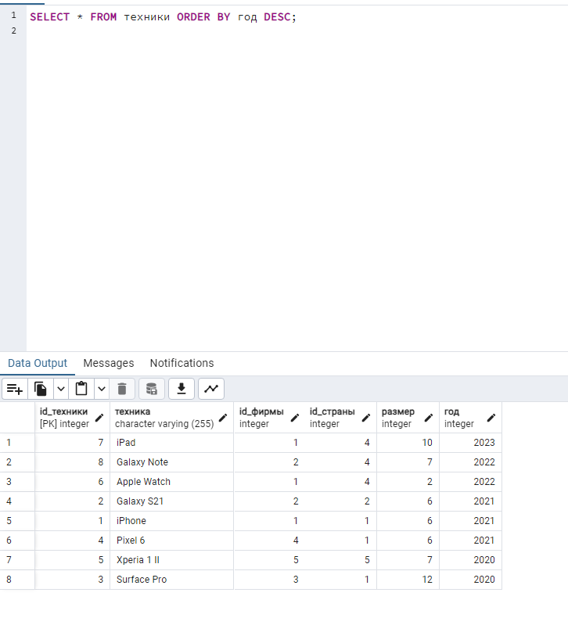

2.Выбор уникальных стран из таблицы "страны":

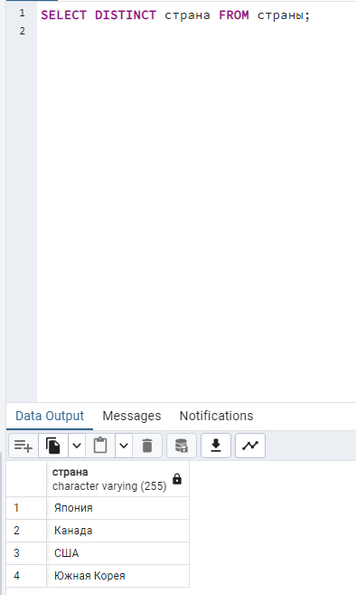

3.Подсчет количества записей в таблице "функции-техника":

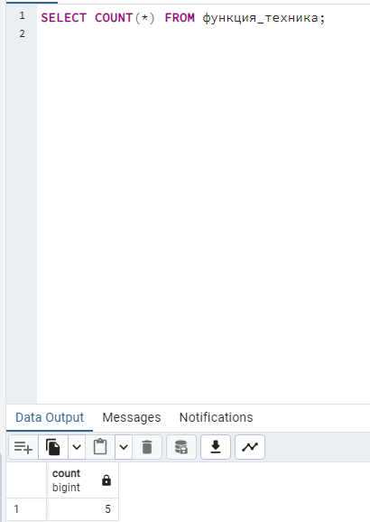

4.Выбор минимального значения поля "размер" из таблицы "техники":

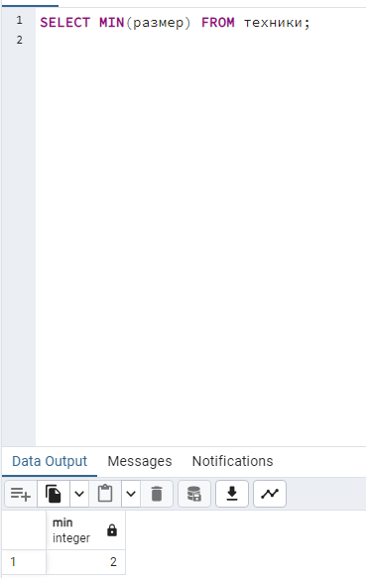

5.Выбор максимальной стоимости техники из таблицы "продажа":

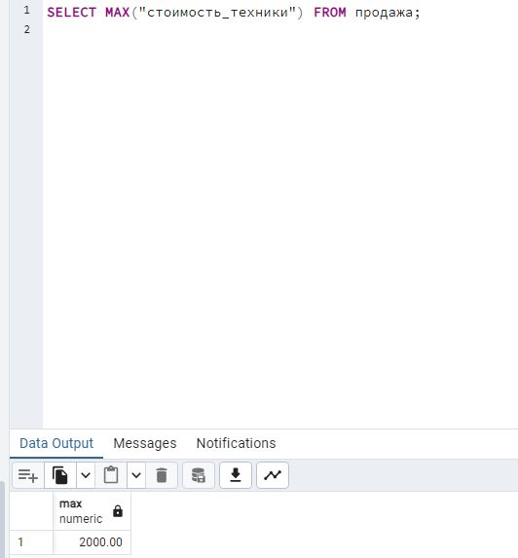

6.Выбор суммарной стоимости всех продаж из таблицы "продажа":

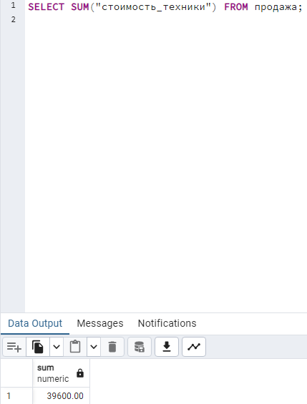

7.Выбор средней стоимости техники из таблицы "продажа":

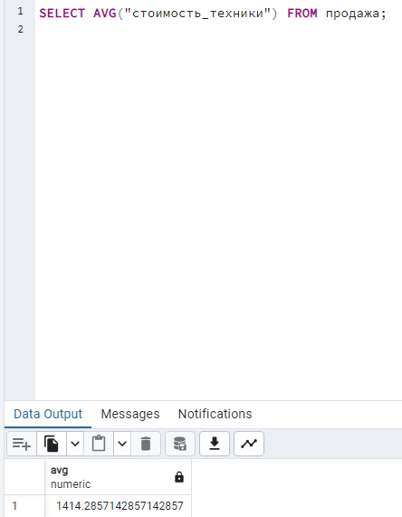

8.Выбор всех продаж, совершенных в 2024 году:

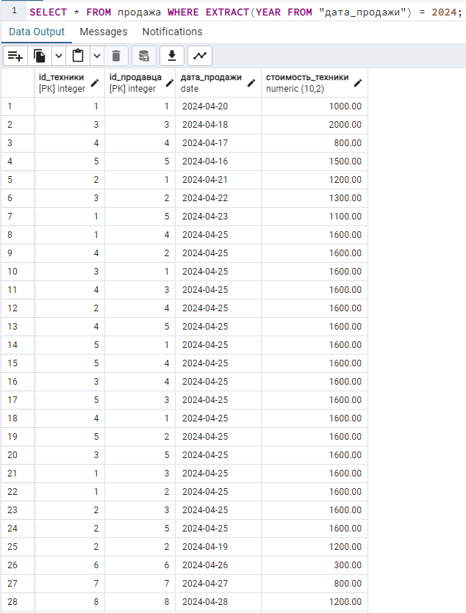

9.Выбор всех записей из таблицы "фирмы", где название начинается с буквы "A":

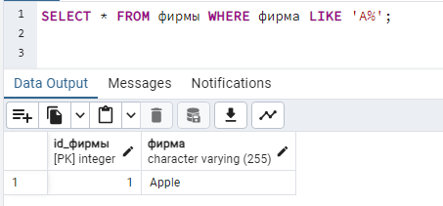

10.Выбор всех записей из таблицы "техники", где размер больше 5 дюймов и страна производства - Япония:

